11. Метаматериалы и фотонные кристаллы. Нанофотоника

Нелинейно-оптические эффекты в Au/BIG магнитоплазмонных кристаллах
В. Л. Крутянский¹, А.Л. Чехов¹, А.И. Стогний², Т. В. Мурзина¹
¹Физический факультет МГУ им. М.В. Ломоносова, Ленинские горы д.1, стр. 2. ГСП-1 119991, Москва, Россия.
²Научно-практический центр НАН Беларуси по материаловедению, ул. П. Бровки 19, 220072, Минск, Беларусь.
тел: (495)939-36-36, факс: (495)939-31-13, эл. почта: murzina@mail.ru
Магнито-плазмонные кристаллы (МПК) привлекают внимание исследователей ввиду наблюдающегося в них целого набора уникальных оптических эффектов, обусловленных наличием в одной структуре пространственной периодичности, магнитных и плазмонных свойств. В ряде работ было показано [1,2], что в МПК, состоящих из периодических золотых структур и пленки магнитного диэлектрика, наблюдается возбуждение поверхностных плазмон-поляритонов (ППП) на границах раздела с металлом и волноводных мод в слое диэлектрика, причем в окрестности соответствующих резонансов возможно значительное усиление магнитооптических эффектов. Целью данной работы являлось обнаружение и изучение особенностей нелинейно-оптических эффектов в МПК подобного типа.
Исследованы Au/BIG МПК с периодом 800 нм, шириной «канавок» 90 нм и толщиной пленки золота 40-100 нм, изготовленные комбинированным методом ионно-лучевого распыления-осаждения фокусированными и широкими пучками ионов. Типичный спектр линейного пропускания МПК приведен на Рис. 1. Видно, что данная структура имеет высокую добротность и в ней эффективно возбуждаются ППП и волноводные моды. Спектры интенсивности ВГ и магнитного интенсивностого эффекта ВГ изучены с использованием в качестве накачки излучения фемтосекундного перестраиваемого титан-сапфирового лазера. Показано, что наблюдается резонансное возрастание интенсивности ВГ и магнитооптического эффекта на длине волны ВГ при возбуждении ППП на границе раздела Au/BIG, спектральная форма линий соответствует резонансу Фано для волны ВГ. Данные эффекты обусловлены локализацией волны накачки в интерфейсных областях золота. Методом накачка-зондирование исследована динамика линейных и нелинейных магнитооптических эффектов в МПК.
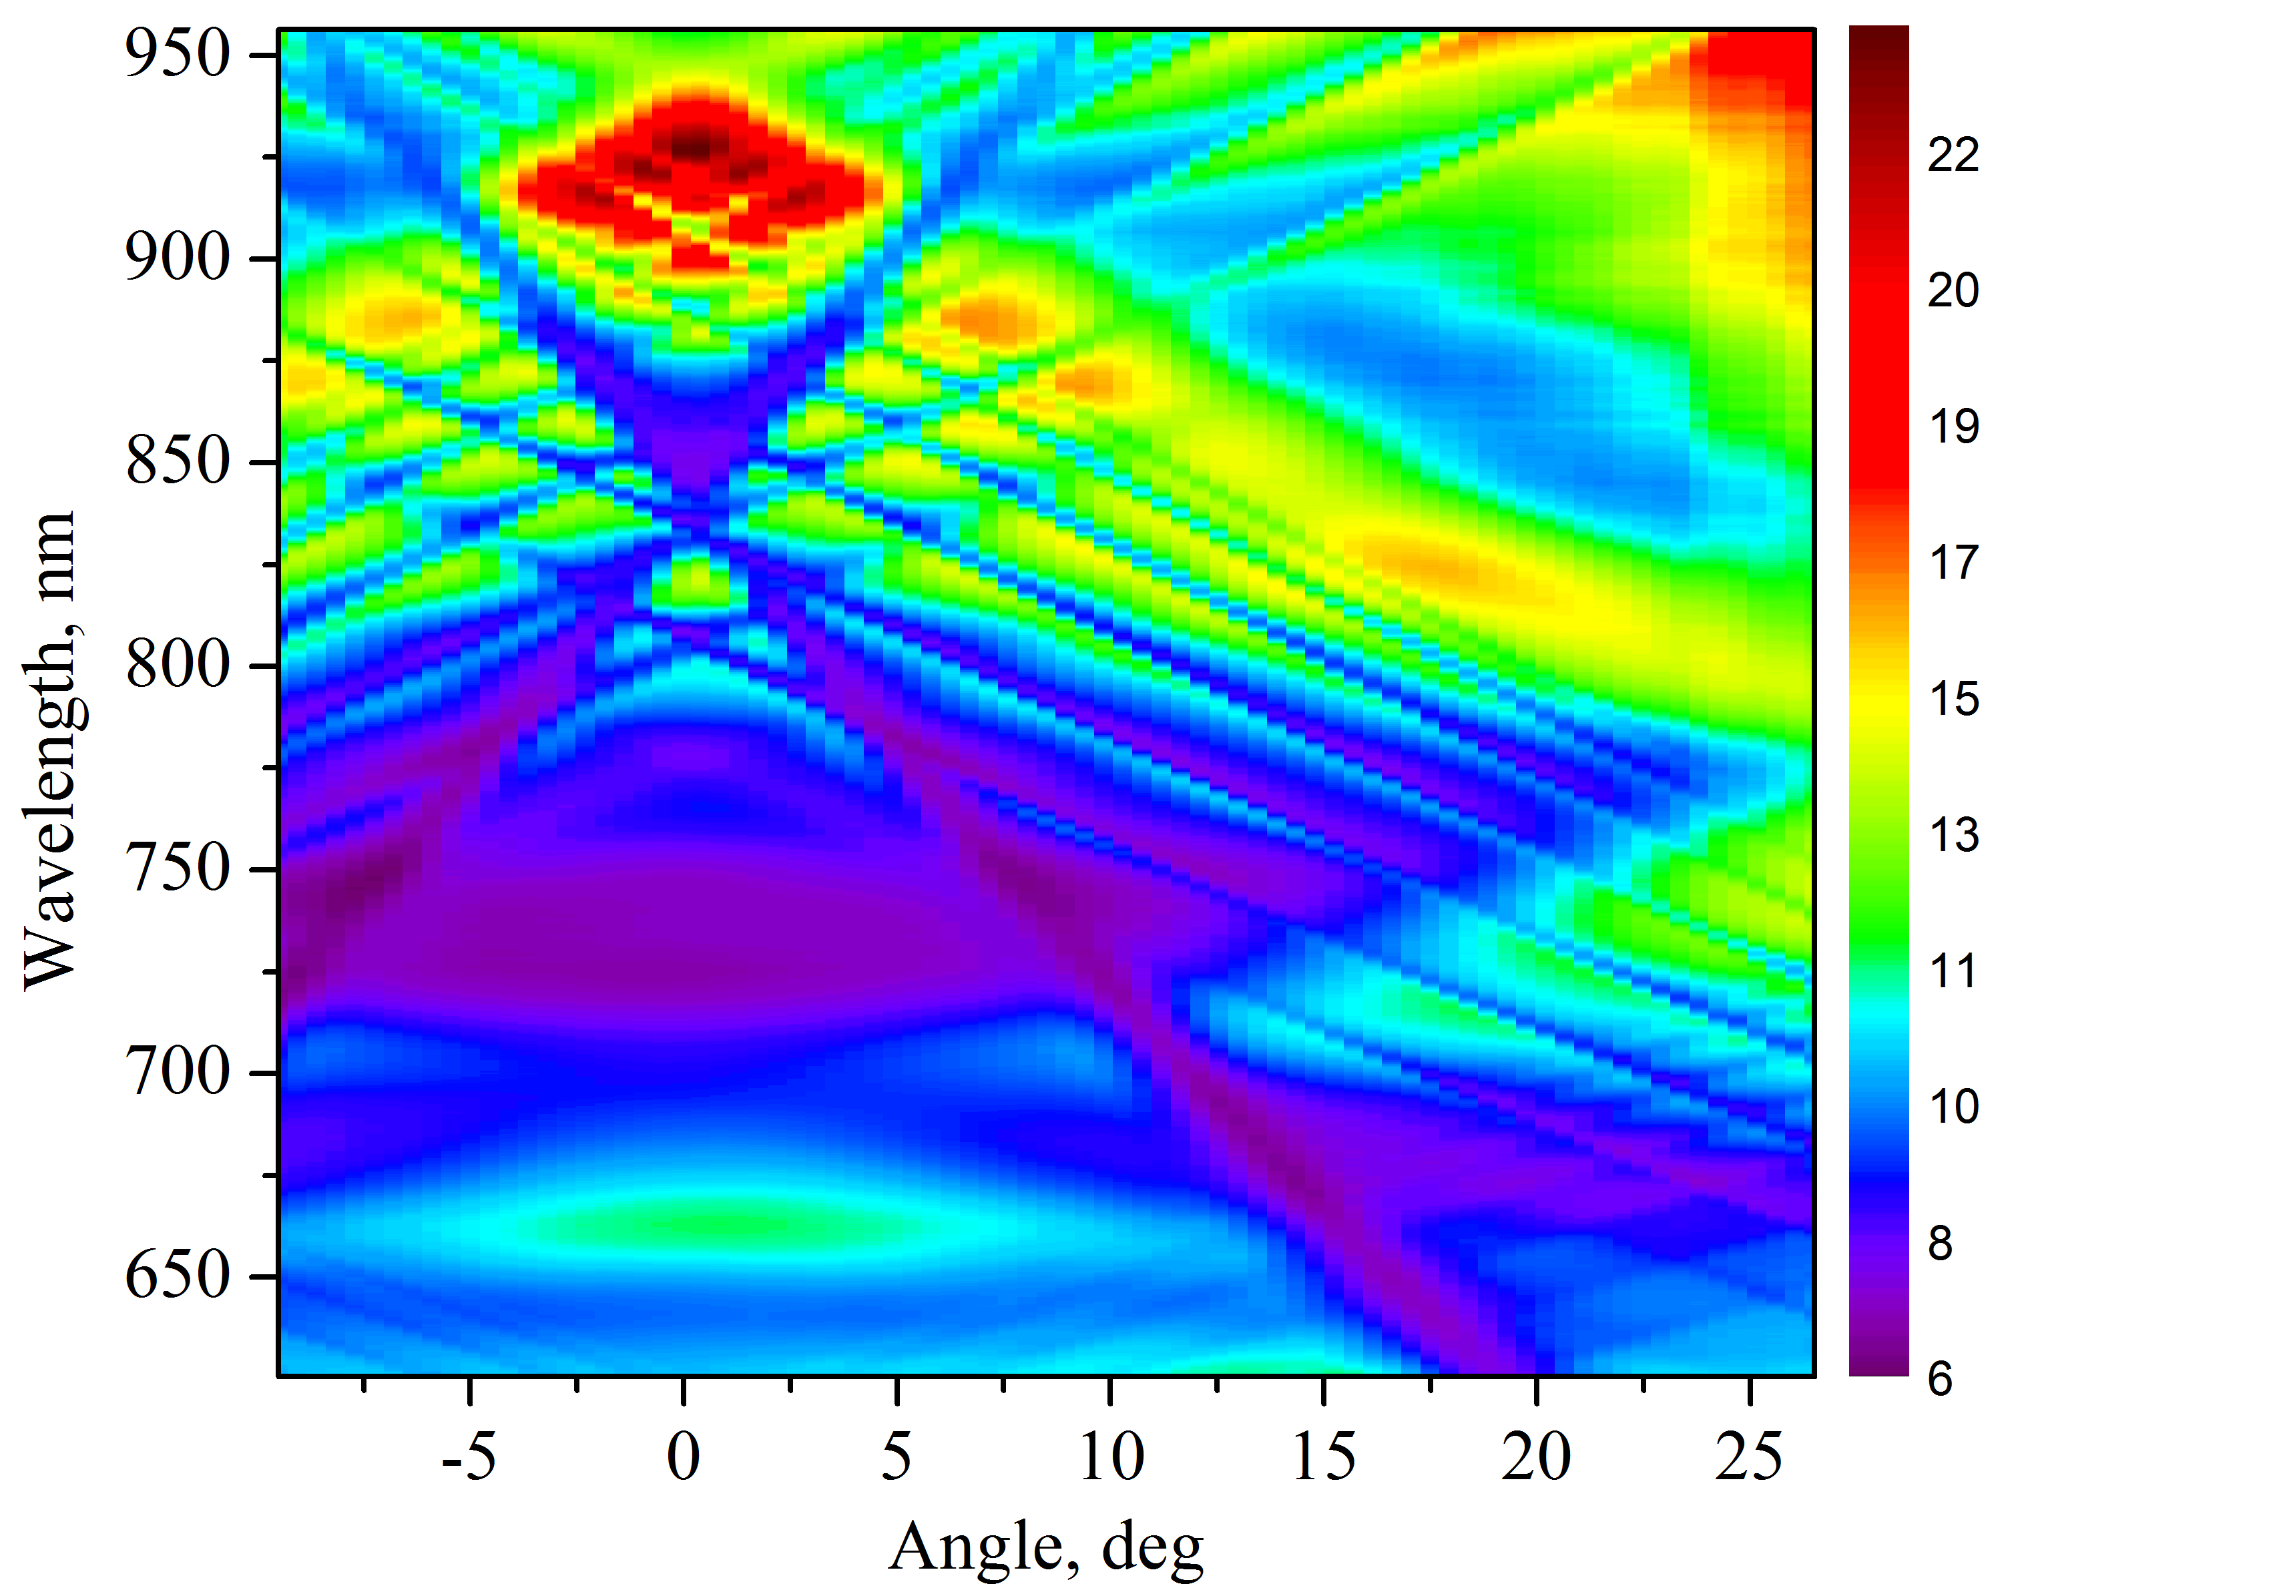
Рис. 1. Зависимость интенсивности излучения, прошедшего через МПК, от длины волны и угла падения зондирующего излучения.

Литература
[1] V.I. Belotelov, L.E. Kreilkamp, I.A. Akimov et al., Nat. Commun. 4, 2128 (2013).
[2] A. Chekhov, V. Krutyanskiy, A. Stognij et al., Opt. Express 22, 17762 (2014).

